3. ÖDEV VE FİNAL ÖDEVİ Son Teslim: 18 Haziran 2014 Çarşamba (e-posta ile gönderiniz)

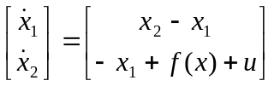

sistemi veriliyor. Her öğrenci için  farklı olup dosyanın sonunda verilmiştir.

ÖDEV 3

Soru 1)

MATLAB’da bir GUI penceresinde 2 kutuya ’in başlangıç şartlarını, başka bir kutuya 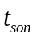 değerini, başka bir kutuya da 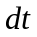 simülasyon adımı girme ortamı ve aynı pencerede bir grafik çizme eksenleri oluşturunuz. Varsayılan olarak 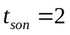, 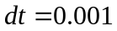olsun. Bir butona basınca yukarıda verilen sistem 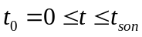 aralığında 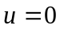 ve girilen başlangıç şartları, simülasyon adımı ile 4 adım Runga-Kutta metoduyla simüle edilsin. Sonucu zamansız olarak yatay eksen 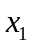, düşey eksen 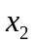 olacak şekilde çizdirilsin. Ama hang on komutu uygulansın. Yani tekrar girilen değerlerle simüle edilip çizdirilince eski çizim silinmesin. Grafiği silmek için ayrı bir buton olsun.

Soru 2)
Herhangi bir takım , ,  matrisleriyle (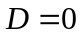) tek girişli, tek çıkışlı, tümüyle denetlenebilir ve tümüyle gözlenebilir 3. mertebeden şöyle bir sistem düşününüz:
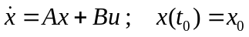
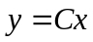
Sistem için çıkışının 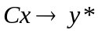 gibi sabit bir değere yakınsaması için gerekli durum geri beslemeli denetimi, gözleyici destekli olarak yapınız. Denetleyici hata dinamiği özdeğerlerinin üçünü de -5, gözleyici hata dinamiği özdeğerlerinin üçünü de -2 alınız. Tüm bunları şöyle simüle ediniz:
Sistem ile gözleyiciyi büyük (6. mertebeden) bir sistem gibi ele ALMAYINIZ. Sistem ayrı bir 3. mertebe sistem, gözleyici ayrı bir 3. mertebe sistem olarak ama paralel olarak çalışsın. Gözleyici, her adımında bir, denetleyicinin hesapladığı değerini (temiz sinyal) ve gürültü karışmış 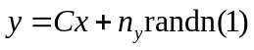 çıkış bilgisini kullansın.
Denetleyici ise her adımında bir, gözleyicinin hesapladığı tahminini kullanarak ’yu hesaplasın. Ancak bunu sisteme uygularken yerine gürültü karışmış 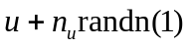 haliyle kullansın. Gürültü katsayıları 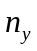 ile 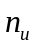 değerlerini kendiniz deneme yanılmayla uygun bir şekilde seçiniz, öyle ki gürültünün etkisi biraz tırtıklı görülsün ama çok da bozulmuş olmasın. Başlangıç şartlarını gözleyici ve asıl sistem için farklı almayı unutmayınız. 6 ayrı pencerede figürler çizdiriniz. İlk 3’ünde durum değişken bileşenlerini, karşılık gelen gözleyici tahminiyle aynı eksenlerde çizdiriniz. 4.’de 3 durum değişken bileşeni için gözleyici hatalarını aynı eksenlerde çizdiriniz. 5.’de’yi (gürültüsüyle), 6.’da da ’yu (gürültüsüz) çizdiriniz.

FİNAL ÖDEVİ

Ekteki Lyapunov dosyasını iyice okuyup çalışınız. Daha sonra bu dosyanın başında verilen sistemi, dosyanın sonunda kişiye özel olarak verilen ile kullanarak aşağıdaki soruları yapınız.

Soru 1)

Sistemin kararlılığını (orijinin kararlı bir denge noktası olduğunu) Lyapunov metoduyla gösteriniz. Lyapunov fonksiyonunu
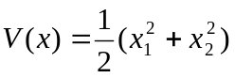
alınız. (Dikkat: Kararlılık araştırılırken giriş alınır.)

Soru 2)

 ’in, maksimum ve minimum değerleri ±1 olan, ’da sıfırdan başlayan ve 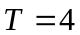 periyotlu bir üçgen dalgayı (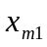 diyelim) takip etmesi ve hata dinamiği özdeğerlerinin 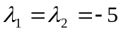 olması isteniyor. Bunun için gerekli kontrol girişini (u) hesaplayarak sistemi çalıştırınız. Bir pencerede ile ’i diğer bir pencerede de u ’yu çizdiriniz. Sistemin başlangıç şartlarını keyfi, simülasyon adımını 0.001 alarak Euler metoduyla çözüm yapınız.
Yol gösterme: 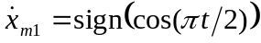 alarak bu üçgen dalgayı oluşturabilirsiniz. 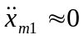 varsayarak ve 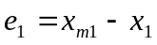 tanımlayarak 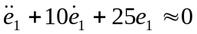 dinamiğini sağlayan u girişini hesaplayınız. (Aslında olup, bu darbeleri mecburen ihmal ederek yapacağınız kontrolde üçgen dalganın her köşesinde yeniden bir miktar kontrol hatası oluşacaktır.)

Soru 3)

2. sorudaki takip problemini bu defa ekteki Lyapunov dosyasında anlatılan doğrusal olmayan denetim uygulamalarından birine göre çözünüz. Yine benzer figürleri çizdiriniz. Ayrıca  ’yi de çizdiriniz. Yine sistemin başlangıç şartlarını keyfi, simülasyon adımını 0.001 alarak Euler metoduyla çözüm yapınız. Bu yöntemin çok kaliteli olmadığına dair sonucu göz önüne alarak çok güzel sonuçlar alamayabilirsiniz. Olabildiğince güzel sonuç elde etmeye çalışıp sonuçları gönderin.

Kişiye özel fonksiyonlarınız şöyledir:

ABDULLAH KOÇ 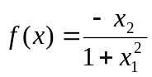

AYŞEGÜL AKSAKAL 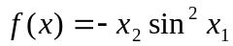

EYÜP ŞEMSİ YILMAZ 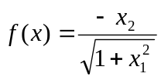
GÖKSU GÖREL 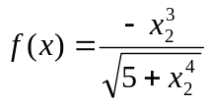
NURİ YUNUS KOCADAĞ 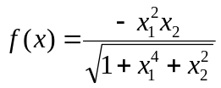
OKAY SABANCA 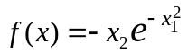

ÖMER FARUK AKTEMUR 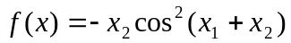

ÖMER ÖZTÜRK 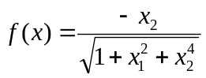

SEZEN YEŞİLAY 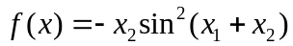

YAĞMUR YÜKSEL 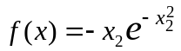

İsmi olmayıp da ödevi yapmak isteyen varsa 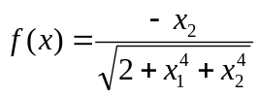 için çalışmaya başlarken bana acil e-posta atarak bunu aldığını bildirmelidir. Çünkü bir başka kişinin daha aynısını almaması için başka bir daha yazarım. İki farklı kişiden aynı için gelebilecek ödevleri kabul etmeyeceğim.

